Начато _________________
Закончено _______________

Начато _________________
Закончено _______________

Меня зовут:
ФАМИЛИЯ
ИМЯ
ОТЧЕСТВО

Дата рождения:
«__» _________

20____ года

Значение имени

Откуда пошла и что означает фамилия

Восточный

Западный

Цветочный
Друидов

Стихия

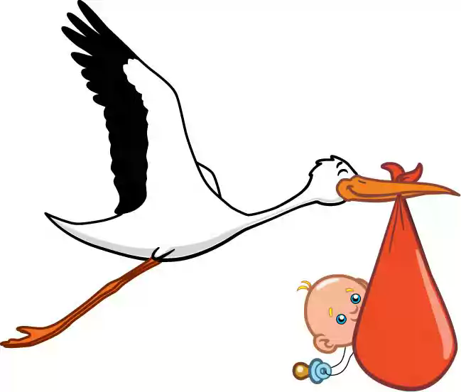

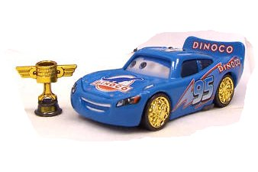

Мой папа находчивый,
Умный и смелый.
Ему по плечу
Даже сложное дело.

Моего папу зовут
_________________________

Кто на свете всех милее
И теплом своим согреет,
Любит больше, чем себя?
Это мамочка моя.

Мою маму зовут
______________________________

Я счастлив(а), что у меня
Сестричка есть на свете этом.
Нет слов, как я люблю тебя,
А ты меня – я знаю это!

Мою сестру зовут
___________________

Я братом своим
очень-очень горжусь
И в этом всем с радостью
вновь признаюсь!
Знакомы с рожденья
и с детства дружны,
Поэтому очень
друг другу нужны!

Моего брата зовут
_______________________

МКДОУ
«Маминский детский сад»

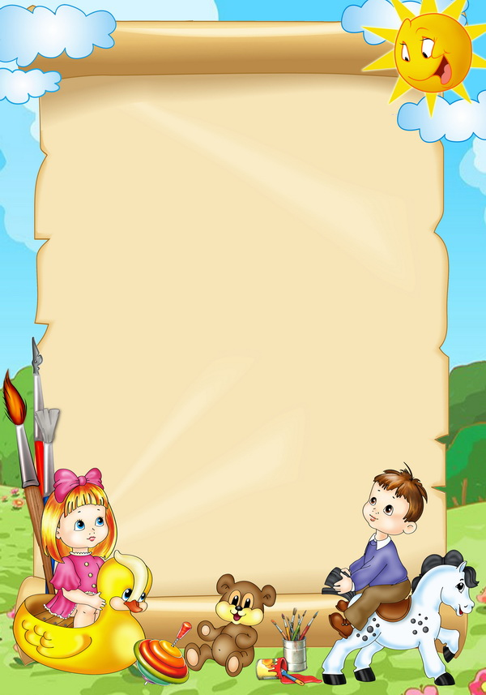

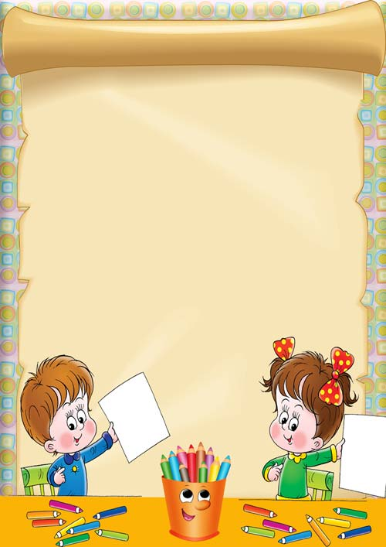

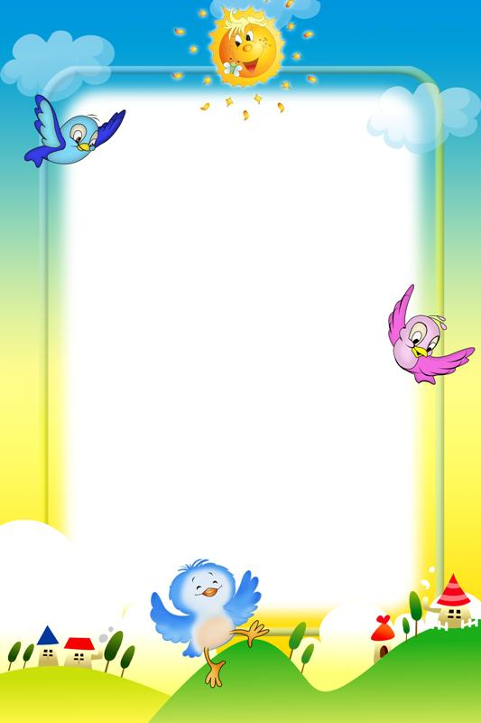

- Сочинение родителей.
- Размышления воспитателя о ребенке.
- Неформальная беседа «Расскажи о себе».
- Интервью у друзей, других детей.
- Самооценка по тесту «Лесенка».
- Книжка в картинках:
- Я;
- Я и моя семья;
- Я и мои друзья;
- Моя мечта;
- Детский сад;
- Школа.
- Психолого-педагогическая характеристика ребенка.
- Корзина пожеланий: благодарность ребенку за -
- Доброту
- Щедрость
- Хороший поступок
- Умение дружить
- И др.
- Благодарственное письмо родителям за воспитание ребенка.

- Анкета для родителей.
- Неформальная беседа «Чем ты любишь заниматься?»
- Рассказы детей о ребенке.
- Отзывы воспитателя, логопеда, музыкального руководителя, физинструктора и т.п.
- Оценка участия в акциях, проектах.
- Мнение социального педагога.
- Характеристика психолога (познавательные интересы).
- Грамоты по номинациям:
- За любознательность, умения, инициативу, самостоятельность.
- За участие в интеллектуальных играх, викторинах, конкурсах.

- Отзыв родителей о ребенке.
- Рекомендации воспитателя, специалистов.
- Рассказ ребенка о своих успехах.
- Заметки социального педагога.

- Не отнимай чужого, но не всё своё отдавай.
- Попросили - дай, пытаются отнять – старайся защищаться.
- Не дерись без обиды.
- Не обижайся без дела.
- Сам ни к кому не приставай.
- Зовут играть – иди, не зовут – попроси, это не стыдно.
- Играй честно.
- Не выпрашивай ничего, никого два раза ни о чём не проси.
- Из-за отметки не плачь, будь гордым. С учителем про отметки не спорь. И на учителя из-за отметки не обижайся.
- Не ябедничай за спиной у товарища.
- Не будь грязнулей! Дети грязнуль не любят. Не будь чистюлей. Дети не любят чистюль.
- Почаще говори: «Давай дружить! Давай играть! Давай вместе домой пойдём!»

ЛИСТ ЗДОРОВЬЯ
воспитанника детского сада

Тип ВНД, (сова, жаворонок, голубь)
Учебный год | Вес |  | Рост |  | Окружность груди |  | Группа здоровья |  | Маркировка мебели |  | тип конституции | аппетит | наличие диатеза | пропуски по болезни | психомоторное развитие | социальная адаптивность | волевые качества | самооценка | эмоциональная расположенность к детскому саду
 | Сентябрь | Март | Сентябрь | Март | Сентябрь | Март | Сентябрь | Март | Сентябрь | Март
1 | 2 |  | 3 |  | 4 |  | 5 |  | 6 |  | 7 | 8 | 9 | 10 | 11 | 12 | 13 | 14 | 15

